## 4. 4 ANKETA: mnenje o slovenskih mobilnih operaterjih med dijaki SESGŠ

**1 Operativni načrt za anketo**

V tabeli 1 prikazujemo operativni načrt za anketo: Mnenje o slovenskih mobilnih operaterjih med dijaki SESGŠ

Tabela 1: Operativni načrt za anketo

|  |  |  |  |  |
| --- | --- | --- | --- | --- |
| **Opis naloge** | | Izdelava ankete: Mnenje o slovenskih mobilnih operaterjih med dijaki SESGŠ. | | |
| **Cilj naloge** | | Ugotoviti mnenje med dijaki SESGŠ glede slovenski mobilnih operaterjev. | | |
| **Pripomočki za delo** | | Računalnik, splet | | |
| **Št.** | **Datum** | **Izvajalci** | **Opis aktivnosti** | **Št. ur** |
| 1 | 25. 2. 2019 | Tone Noč | Načrtovanje ankete | 3 |
|  | 4. 3. 2019 | Tone Noč | Načrtovanje ankete | 1 |
| 2 | 4. 3. 2019 | Tone Noč | Izdelava elektronske ankete | 2 |
|  | 11. 3. 2019 | Tone Noč | Izdelava elektronske ankete | 2 |
| 3 | 18. 3. 2019 | Tone Noč | Reševanje elektronske ankete | 1 |
| 4 | 18. 3. 2019 | Tone Noč | Obdelava elektronske ankete | 2 |
|  | 25. 3. 2019 | Tone Noč | Obdelava elektronske ankete | 3 |
| 5 |  |  | Skupaj ur | 14 |

**2 Izvedba operativnega načrtovanja za anketo**

**2. Načrtovanje ankete**

**Okvirna anketna vprašanja**

V anketi želimo odgovoriti na naslednja raziskovalna vprašanja:

1. Katere slovenske mobilne operaterje poznate?
2. Kateri je vaš mobilni operater?
3. Kako dobro poznate storitve posameznih operaterjev?
4. Kakšen se vam zdi mobilni operater Telekom Slovenije?
5. Katere funkcije uporabljate na mobilnem telefonu?
6. Kateri mobilni operater po vašem mnenju prevladuje med dijaki na SESGŠ?
7. Koliko na mesec odštejete za uporabo mobilnega telefona?
8. Koliko so stari naši reševalci ankete?
9. Kakšnega spola so naši reševalci ankete?

**Cilji ankete**

Z anketo želimo doseči naslednje cilje:

* Ugotoviti mobilne operaterje, ki jih poznajo dijaki SESGŠ.
* Spoznati mobilne operaterje, s katerimi imajo naročniško razmerje sklenjeno dijaki SESGŠ.
* Ugotoviti, katere storitve mobilnih operaterjev poznajo dijaki SESGŠ.
* Spoznati mnenje dijakov SESGŠ glede cene, kakovosti, popularnosti, kvalitete signala, ki ga imajo o Telekomu Slovenije.
* Ugotoviti funkcije, ki jih uporabljajo dijaki SESGŠ na mobilnem telefonu.
* Spoznati mnenje dijakov SESGŠ glede mobilnega operaterja, ki prevladuje na SESGŠ.
* Ugotoviti denarni znesek, ki ga dijaki SESGŠ potrošijo za uporabo mobilnega telefona.

**Značilnosti anketirancev**

Naši anketiranci bodo dijaki SESGŠ Kranj. Anketiranci bodo moški in ženske. Starost anketirancev bo od 15 do 21 let.

**Način, kraj in čas anketiranja**

Izvedli bomo spletno anketo. Dijaki jo bodo rešili na spletni strani in jo tam tudi oddali. Anketirali bomo v mesecu februarju in marcu 2019.

**3.****Rezultati ankete**

Dne 16. 02. 2019 smo anketirali dijake SESGŠ Kranj. Reševali so spletno anketo, ki je bila dosegljiva na spletnem naslovu <http://lebinca.com/sprasevanje> Prejeli smo 45 odgovorov.Anketiranci so bili moški in ženske, od tega 62 % žensk in 38 % moških. 89 % anketirancev je bilo starih od 14 do 19 let. 7 % je bilo starih od 20 do 24 let. 2 % pa je bilo starih manj kot 14 let oziroma več kot 24 let.

Na podlagi obdelave podatkov ankete Uporaba mobilne telefonije med dijaki SESGŠ Kranj v aplikaciji Limesurvey, smo prišli do naslednjih rezultatov.

1. Katere slovenske mobilne operaterje poznate?

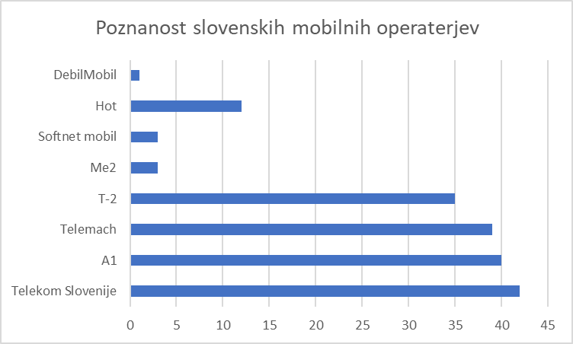

Graf 1: Poznanost slovenskih mobilnih operaterjev

Iz grafa 1 je razvidno, da največ anketirancev pozna Telekom Slovenije, A1, Telemach in T2. Nekateri poznajo tudi Hot. Najmanj pa jih pozna Me2, Softnet mobil in DebilMobil.

2. Kateri je vaš mobilni operater?

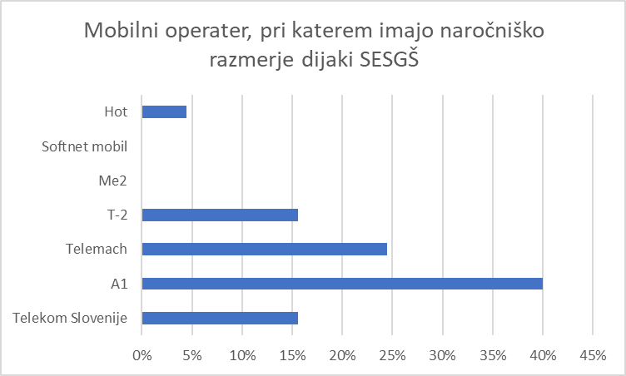

Graf 2: Mobilni operater, pri katerem imajo naročniško razmerje dijaki SESGŠ

4 %

Iz grafa 2 je razvidno, da ima 40 % anketirancev naročniško razmerje pri A1, 24 % pri Telemachu, 16 % pri Telekomu Slovenije oziroma pri T-2 in 4 % anketirancev ima naročniško razmerje pri Hotu. Noben anketiranec nima naročniškega razmerja z Softnet mobilom in Me2.

3. Kako dobro poznate storitve posameznih operaterjev?

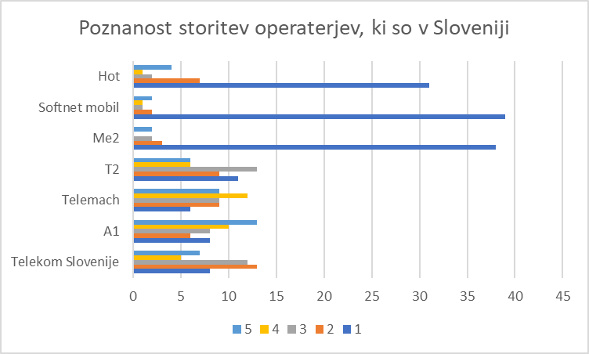

Graf 3: Poznanost storitev operaterjev, ki so v Sloveniji

Iz grafa 3 je razvidno, da največ anketirancev pozna storitve operaterjev A1 in Telemacha. Nekateri poznajo tudi storitve operaterjev T2 in Telekoma Slovenije. Slabše pa poznajo storitve naslednjih mobilnih operaterjev: Me2, Softnet mobila in Hota.

4. Kakšen se vam zdi mobilni operater Telekom Slovenije?

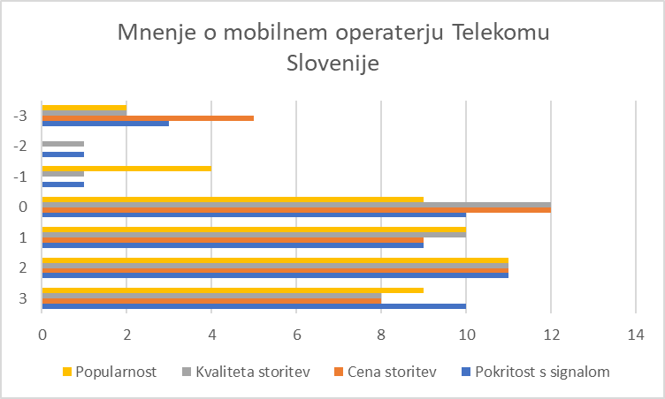

Graf 4: Mnenje o mobilnem operaterju Telekomu Slovenije

Iz grafa 4 je razvidno, da večina anketirancev meni, da ima operater Telekom Slovenije dobro pokritost s signalom. Cene storitev ima dokaj ugodne. Kvaliteto storitev dobro. Telekom Slovenije je po mnenju anketirancev dokaj popularen.

5. Katere funkcije uporabljate na mobilnem telefonu?

Graf 5: Funkcije, ki jih anketiranci izvajajo na mobilnem telefonu

Iz grafa 5 je razvidno, da največ anketirancev na mobilnem telefonu uporablja aplikacije, telefoniranje, brskanje po spletu, pošiljanje sms-ov. Nekoliko manj pa uporabljajo fotoaparat, glasbeni predvajalnik, navigacijo, programe za igranje igric. Najmanj pa nakupujejo z mobilnim telefonom na spletu, uporabljajo svetilko.

6. Kateri mobilni operater po vašem mnenju prevladuje na SESGŠ?

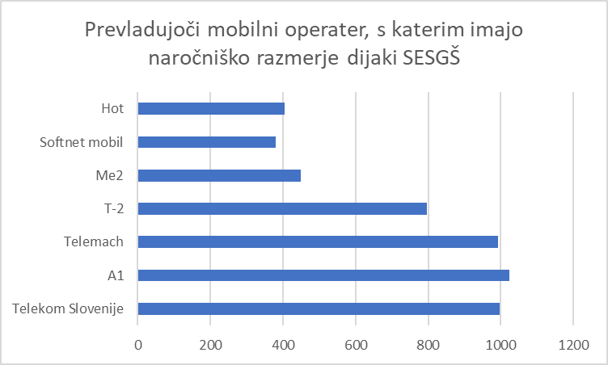

Graf 6: Prevladujoči mobilni operater, s katerim imajo naročniško razmerje dijaki SESGŠ

Iz grafa 6 je razvidno, da dijaki SESGŠ menijo, da je največ naročniških razmerij med dijaki SESGŠ sklenjenih s Telekomom Slovenije, A1, Telemachom in T-2. Manj pa je naročniških razmerij z Me2, Softnet mobilom in Hotom.

7. Koliko na mesec odšteje za uporabo mobilnega telefona?

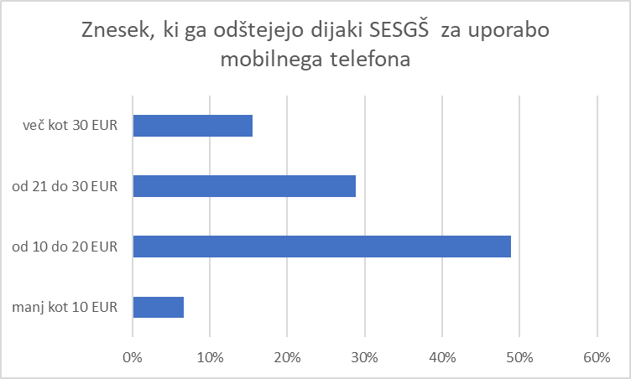

Graf 7: Znesek, ki ga odštejo dijaki SESGŠ za uporabo mobilnega telefona

Iz grafa 7 je razvidno, da 49 % dijakov na mesec odšteje za uporabo mobilnega telefona od 10 do 20 EUR. 29 % dijakov od 21 do 30 EUR. 16 % dijakov plača več kot 30 EUR. 7 % dijakov pa manj kot 10 EUR.

8. Ali uporabljate prenosni polnilec za mobilni telefon, ko ga porebujete?

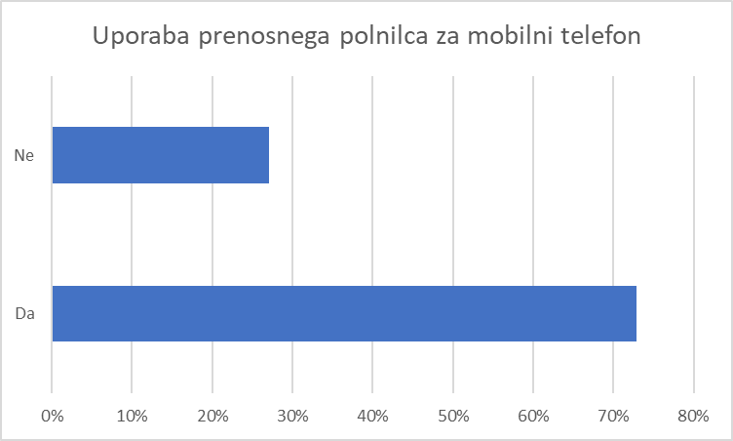

Graf : Uporaba prenosnega polnilca za mobilni telefon

Iz grafa 8 je razvidno, da 73 % anketirancev uporablja prenosni polnilec. 27 % anketirancev pa ne uporablja prenosnega polnilca.